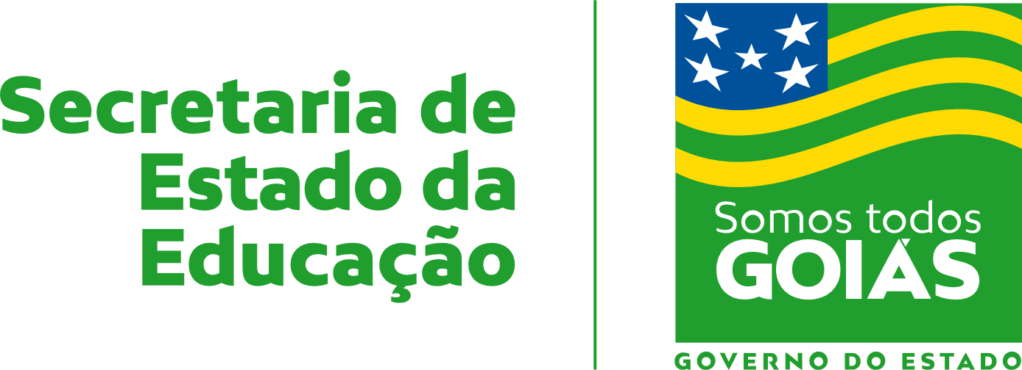
Nome: |  |  | Data: ___/___/2020
Unidade Escolar: |  |  | Ano: 9º
Componente Curricular: Geografia
Unidade temática: Corporações internacionais e as organizações econômicas mundiais
Habilidade: (EF09GE01-C) Compreender as mudanças na Ordem Mundial a partir do século XX: mundo bipolar, mundo multipolar.

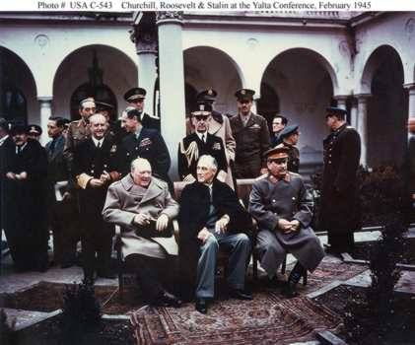
Guerra Fria
Churchill, Roosevelt e Stalin na Conferência de Ialta, 1945.
A Guerra Fria, que teve seu início logo após a Segunda Guerra Mundial (1945) e a extinção da União Soviética (1991), é a designação atribuída ao período histórico de disputas estratégicas e conflitos indiretos entre os Estados Unidos e a União Soviética, disputando a hegemonia política, econômica e militar no mundo.
Causas: A União Soviética buscava implantar o socialismo em outros países para que pudessem expandir a igualdade social, baseado na economia planificada, partido único (Partido Comunista), igualdade social e falta de democracia. Enquanto os Estados Unidos, a outra potência mundial, defendiam a expansão do sistema capitalista, baseado na economia de mercado, sistema democrático e propriedade privada. Com o fim da Segunda Guerra Mundial, o contraste entre o capitalismo e socialismo era predominante entre a política, ideologia e sistemas militares. Apesar da rivalidade e tentativa de influenciar outros países, os Estados Unidos não conflitou a União Soviética (e vice-versa) com armamentos, pois os dois países tinham em posse grande quantidade de armamento nuclear, e um conflito armado direto significaria o fim dos dois países e, possivelmente, da vida em nosso planeta. Porém ambos acabaram alimentando conflitos em outros países como, por exemplo, na Coreia e no Vietnã.
Disponível em: https://tinyurl.com/conferencia-ialta Acesso em: 22 de mar. de 2020.
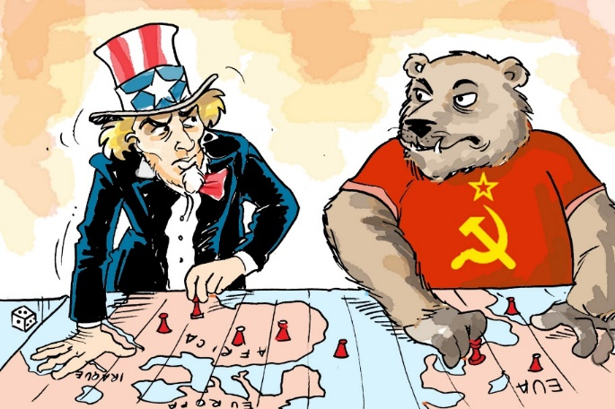
Com o objetivo de reforçar o capitalismo, o presidente dos Estados Unidos, Harry Truman, lança o Plano Marshal, que era um oferecimento de empréstimos com juros baixos e investimentos para que os países arrasados na Segunda Guerra Mundial pudessem se recuperar economicamente. A partir desta estratégia a União Soviética criou, em 1949, o Comecon, que era uma espécie de contestação ao Plano Marshall que impedia seus aliados socialistas de se interessar ao favorecimento proposto pelo então inimigo político.
A Alemanha por sua vez, aderiu o Plano Marshall para se restabelecer, o que fez com que a União Soviética bloqueasse todas as rotas terrestres que davam acesso a Berlim. Desta forma, a Alemanha, apoiada pelos Estados Unidos, abastecia sua parte de Berlim por vias aéreas provocando maior insatisfação soviética e o que provocou a divisão da Alemanha em Alemanha Oriental e Alemanha Ocidental. Em 1949, os Estados Unidos juntamente com seus aliados criam a Otan (Organização do Tratado do Atlântico Norte) que tinha como objetivo manter alianças militares para que estes pudessem se proteger em casos de ataque. Em contrapartida, a União Soviética assina com seus aliados o Pacto de Varsóvia que também tinha como objetivo a união das forças militares de toda a Europa Oriental.
Entre os aliados da Otan destacam-se: Estados Unidos, Canadá, Grécia, Bélgica, Itália, França, Alemanha Ocidental, Holanda, Áustria, Dinamarca, Inglaterra, Suécia, Espanha. E os aliados do Pacto de Varsóvia destacam-se: União Soviética, Polônia, Cuba, Alemanha Oriental, China, Coreia do Norte, Iugoslávia, Tchecoslováquia, Albânia, Romênia.
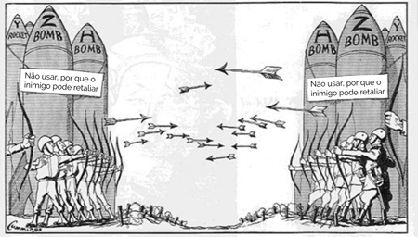
Origem do nome: É chamada "fria" porque não houve uma guerra direta entre as superpotências, dada a inviabilidade da vitória em uma batalha nuclear.

Disponível em: https://www.sohistoria.com.br/ef2/guerrafria/ Acesso em: 22 de mar. de 2020.

ATIVIDADES
- Explique com suas palavras as principais características da Guerra Fria.

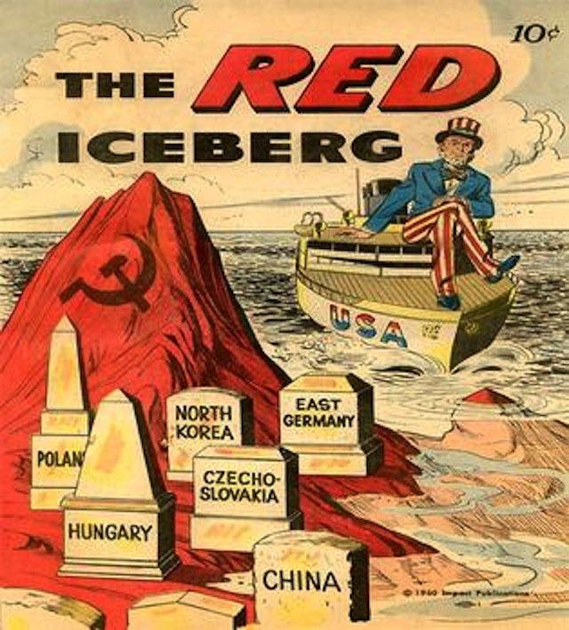
- Observe a imagem a seguir.
Essa imagem pretende

a) ( ) convencer as pessoas sobre o perigo do comunismo.
b) ( ) comprovar a ação ofensiva do capitalismo.
c) ( ) demonstrar a superioridade do capitalismo.
d) ( ) denunciar a situação precária do comunismo.

- Analise a imagem a seguir e responda:
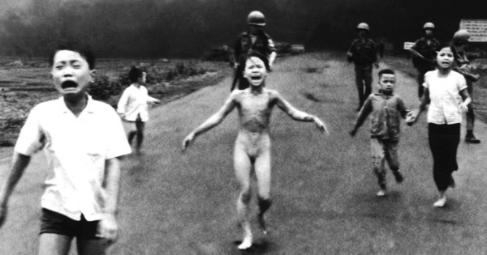
A foto revela um momento da Guerra do Vietnã (1965-1975), conflito militar cuja cobertura jornalística utilizou, em grande escala, a fotografia e a televisão. Um dos papéis exercidos pelos meios de comunicação na cobertura dessa guerra, evidenciado pela foto, foi

a) ( ) revelar a superioridade militar dos Estados Unidos da América.
b) ( ) defender a necessidade de intervenções armadas em países comunistas.
c) ( ) denunciar os abusos cometidos pela intervenção militar norte-americana.
d) ( ) divulgar valores que questionavam as ações do governo vietnamita.
Disponível em: https://tinyurl.com/napalm-girl-123 Acesso em: 22 de. mar.de 2020.

- Guerra Fria foi o nome dado a um conflito após a Segunda Guerra Mundial (1945) envolvendo dois países que adotavam sistemas político-econômicos opostos: capitalismo e socialismo. Os dois países protagonistas da Guerra Fria são:

a) Estados Unidos e União Soviética.
b) Inglaterra e União Soviética.
c) União Soviética e Itália.
d) Alemanha e França

- De que forma a Guerra Fria influenciou na política brasileira?
Respostas
01. As principais características da Guerra Fria são a bipolarização mundial entre os Estados Unidos e a União Soviética e o conflito militar, ideológico e político travado entre essas duas potências.
02. resposta a) 03. resposta c) 04. resposta a)
05. Durante a Guerra Fria, o Brasil se alinhou ao bloco capitalista, liderado pelos Estados Unidos. As principais consequências foram as seguintes: - Rompimento de relações comerciais com a União Soviética. - Aumento no Brasil, principalmente durante a Ditadura Militar, das perseguições aos defensores do socialismo.

